Guía 7 de Laboratorio Sprint 3: Arquitectura Monolítica, Contenedores C4, Kubernetes y Transformers en Martillo ERP

Miguel Angel Monroy Aguilar
Gustavo Adolfo Cardona Bayona
Pablo Andrés Salazar Salazar

Facultad de Ingeniería, Universidad Manuela Beltrán
Arquitectura de Software A1
Docente: José Alejandro Betancur Ramírez
Bogotá, Colombia
24 de septiembre de 2026

Tabla de Contenido
Guía 7 de Laboratorio Sprint 3: Arquitectura de Martillo ERP 4
Introducción 4
Preguntas Orientadoras 4
¿Fueron adecuados los inputs? 4
¿Fue eficiente el proceso? 5
¿El resultado (Sprint Backlog) fue claro y realista? 5
Procedimiento Detallado para el Sprint 3 del Proyecto ERP 6
Resultado Esperado 6
Estrategia de Recolección de Datos e Información 6
Alcance y Estimación del Sprint Backlog 7
Trazabilidad entre el Árbol de Descomposición, las Épicas y la Interfaz 8
Fundamentos Arquitectónicos Aplicados a Martillo ERP 8
¿Qué es una Arquitectura Monolítica? 8
¿Qué es un Contenedor en el Modelo C4? 11
¿Qué es Kubernetes? 14
¿Qué es un Transformer en Inteligencia Artificial? 18
Registro de Decisiones de Arquitectura (ADR) 21
Implementación del Sprint 3 22
HU-07: Motor de Cálculo de Liquidación de Empleados 22
HU-08: Control de Stock Crítico del Inventario 26
HU-09: Control de Acceso por Roles 27
HU-10: Atributo de Accesibilidad, Modo de Alto Contraste 28
HU-11: Atributo de Seguridad, Verificación reCAPTCHA 29
Criterios de Aceptación y Demostración 30
Informe del Sprint 3 31
Qué Salió Bien 31
Qué se Puede Mejorar 32
Impedimentos 32
Conclusiones 33
Referencias 34
Apéndice A 37
Enlaces del Proyecto 37

Guía 7 de Laboratorio Sprint 3: Arquitectura de Martillo ERP

Introducción
Este informe documenta el Sprint 3 de Martillo ERP, el sistema de gestión de una casa de subastas que el equipo construye desde el Sprint 1. El sprint entrega el motor de cálculo de liquidación de empleados según el tipo de contrato, el control de stock crítico del inventario, la demostración del control de acceso por roles, un atributo de accesibilidad y uno de seguridad, con la documentación de arquitectura que los sustenta.
El documento define primero los cuatro conceptos que pide la guía, arquitectura monolítica, contenedor en el modelo C4, Kubernetes y Transformer, y en cada uno indica qué significa para el proyecto y qué decisión se tomó, registrada en un Architecture Decision Record. Kubernetes y el servicio de inteligencia artificial se documentan como destino y no se despliegan en este sprint.

Preguntas Orientadoras
Aplicaremos estilos arquitectónicos para resolver el caso de estudio indicado en el marco teórico. Las tres preguntas de la guía se responden con lo ocurrido en la planificación y el diseño de este sprint.

¿Fueron adecuados los inputs?
Fueron adecuados en su mayoría y deficientes en dos puntos. La guía fijó con claridad los atributos de calidad de la norma ISO/IEC 25010 (ISO/IEC, 2011) y el alcance funcional. La regla de riesgo normativo acordada en la retrospectiva del Sprint 2 y la documentación arc42 de las secciones 5, 7 y 10 permitieron planificar sin ambigüedad.
Las dos deficiencias fueron las siguientes. Primero, la guía numera las historias como HU-04, HU-05 y HU-06 con un contenido distinto al de las historias del mismo número que ya existen en el backlog de Martillo (nómina, empleados y roles), de modo que fue necesario construir una tabla de equivalencias. Segundo, la guía pide una liquidación «según el tipo de contrato» sin indicar cuáles tipos ni qué norma aplica, información que la regla de riesgo normativo exige tener antes de estimar y que el equipo reunió en la fase de investigación.

¿Fue eficiente el proceso?
El proceso fue ordenado y su costo principal fue de lectura y documentación, no de codificación. La guía propone una secuencia (decisiones de arquitectura, contexto C4, contenedores y despliegue) y el equipo la respetó: los contenedores se dibujaron antes de programar, lo que dejó explícito que la aplicación web habla con dos servicios distintos y que uno de ellos exige un token de rol. La estimación aplicó por primera vez el factor de incertidumbre normativo definido en el Sprint 2, y la documentación se actualiza junto con cada historia terminada en lugar de acumularse para el final. El costo fue que el marco teórico ampliado (monolito, Kubernetes y Transformer) aumentó el volumen de documentación, un riesgo que se mitigó anclando cada concepto a un elemento existente del proyecto.

¿El resultado (Sprint Backlog) fue claro y realista?
Fue claro porque cada historia tiene criterios de aceptación en formato Dado, Cuando, Entonces y una demostración definida en la guía (Tabla 11). Fue realista porque el compromiso es de 27 puntos frente a los 29 que el equipo completó realmente en el Sprint 2, y porque, a diferencia de ese sprint, la incertidumbre de las historias que dependen de normas externas se estimó desde el principio con el factor correspondiente.

Procedimiento Detallado para el Sprint 3 del Proyecto ERP

Resultado Esperado
La guía define el resultado del sprint como la entrega de cinco elementos funcionales y de su documentación. Los elementos funcionales son el motor de cálculo de liquidación de empleados según el tipo de contrato, un atributo de control de accesibilidad (colores de alto contraste), un atributo de control de seguridad (reCAPTCHA), el mecanismo de control de stock crítico del inventario y la demostración del control de acceso por roles. La documentación comprende el registro de decisiones de arquitectura, el diagrama C4 de nivel 1 (contexto), el diagrama C4 de nivel 2 (contenedores) y el diagrama de despliegue, además del informe de lo que salió bien, lo que se puede mejorar y los impedimentos. A solicitud del equipo docente, el informe incluye también la definición de la arquitectura monolítica, de Kubernetes, del Transformer en inteligencia artificial y de los contenedores en C4.

Estrategia de Recolección de Datos e Información
La información se reunió en cuatro frentes. El primero fue el material del curso: la guía de laboratorio, el informe del Sprint 2 y la documentación arc42 alojada en Notion. El segundo fueron las fuentes normativas colombianas, en particular el Código Sustantivo del Trabajo, para las reglas de liquidación, y la Ley 1581 de 2012, para el tratamiento de datos personales. El tercero fueron las especificaciones y la documentación oficial de terceros: WCAG 2.2 del World Wide Web Consortium (W3C, 2023), la documentación de reCAPTCHA (Google, s. f.) y la de Kubernetes (Kubernetes Authors, s. f.). El cuarto fue la literatura de arquitectura de software y de aprendizaje automático citada en las referencias. Los valores numéricos de 2026, salario mínimo y auxilio de transporte, se verificaron contra el texto oficial de los decretos que los fijan.

Alcance y Estimación del Sprint Backlog
El equipo aplicó la regla de riesgo normativo aprobada en la retrospectiva del Sprint 2. Toda historia cuyo comportamiento dependa de una norma o de una especificación técnica externa se estima en dos pasos: primero los puntos de complejidad técnica con Planning Poker y después un factor de incertidumbre según el conocimiento real del equipo (1,0; 1,5 o 2,5), redondeando al siguiente valor de la serie de Fibonacci. La Tabla 1 muestra el resultado. La liquidación se clasificó con factor 1,5 porque la norma es conocida y su documentación oficial es accesible, pero el equipo nunca ha implementado una liquidación final. El modo de alto contraste y reCAPTCHA se clasificaron con el mismo factor porque dependen de especificaciones de terceros (WCAG 2.2 y Google) que el equipo no había aplicado antes.
Tabla 1
Sprint Backlog del Sprint 3 con estimación por riesgo normativo
ID | Historia o tarea | Equivale en la guía | Puntos técnicos | Factor | Puntos comprometidos
HU-07 | Liquidación de empleados según el tipo de contrato | HU-04 (RR. HH.) | 5 | 1,5 | 8
HU-08 | Alerta de stock crítico del inventario | HU-05 (Inventario) | 5 | 1,0 | 5
HU-09 | Asignación de rol y verificación de acceso por módulo | HU-06 (Control de acceso) | 3 | 1,0 | 3
HU-10 | Modo de alto contraste | Atributo de accesibilidad | 2 | 1,5 | 3
HU-11 | Verificación reCAPTCHA en el inicio de sesión | Atributo de seguridad | 3 | 1,5 | 5
TT-01 | Documentación de arquitectura: ADR, C4 (niveles 1 y 2) y despliegue | Documentación | 3 | 1,0 | 3
 | Total comprometido |  |  |  | 27
Nota. Los puntos comprometidos son el producto de los puntos técnicos por el factor, redondeado a la serie de Fibonacci (7,5 pasa a 8 y 4,5 pasa a 5). La velocidad real del Sprint 2 fue de 29 puntos.
El compromiso de 27 puntos queda dos por debajo de la velocidad real del Sprint 2. Esa diferencia es deliberada: en el Sprint 2 la reestimación de la nómina consumió la holgura reservada para imprevistos, y esta vez se prefirió declarar la incertidumbre al inicio. Quedan fuera del sprint, por no ser exigidas por la guía, la facturación electrónica de la adjudicación y el cálculo de retenciones sobre el precio de martillo. Ambas se mantienen en el backlog con factor 2,5 como candidatas a un sprint posterior.

Trazabilidad entre el Árbol de Descomposición, las Épicas y la Interfaz
La guía establece la regla de trazabilidad: cada módulo importante del árbol de descomposición funcional se convierte en una épica del backlog y en un elemento del menú principal, de modo que no queden menús sin respaldo ni módulos sin pantalla. La Tabla 2 aplica esa regla a las historias del Sprint 3.
Tabla 2
Trazabilidad de las historias del Sprint 3
Módulo del árbol | Épica | Historias | Elemento visible en la interfaz
Talento humano | Gestión de nómina y liquidación | HU-07 | Menú «Nómina», pantalla «Liquidar contrato»
Inventario de bodega | Control de inventario | HU-08 | Menú «Inventario» y campana de alertas del panel
Seguridad y acceso | Control de acceso y seguridad | HU-09, HU-11 | «Administración», «Usuarios y roles» y la pantalla de inicio de sesión
Experiencia de usuario | Accesibilidad e inclusión | HU-10 | Botón «Alto contraste» en la barra superior de todas las pantallas
Nota. Elaboración propia.

Fundamentos Arquitectónicos Aplicados a Martillo ERP
Esta sección define los cuatro conceptos que la guía y el equipo docente pidieron incorporar al trabajo. Cada uno sigue el mismo orden: primero qué es, con su definición y sus características; después qué significa para Martillo ERP.

¿Qué es una Arquitectura Monolítica?
Una arquitectura monolítica es un estilo de arquitectura de software en el que toda la funcionalidad de un sistema se construye, empaqueta y despliega como una sola unidad ejecutable (Richards y Ford, 2020). Todos los módulos comparten el mismo código base, se ejecutan en el mismo proceso y, por lo general, usan una única base de datos. Cuando un módulo necesita a otro, lo invoca mediante una llamada de método dentro del mismo proceso y no mediante una llamada de red.
El monolito tradicional se organiza en capas (presentación, lógica de negocio y acceso a datos). Su evolución es el monolito modular, en el que el código se divide en módulos con fronteras explícitas alrededor de capacidades del negocio, de modo que cada módulo solo expone una interfaz pública a los demás. Un monolito modular sigue desplegándose como una unidad, pero sus fronteras internas permiten razonar sobre él, probarlo por partes y, si llega el momento, separar un módulo en un servicio independiente (Newman, 2021).
Sus ventajas son la simplicidad del despliegue, la posibilidad de transacciones locales con garantías ACID, la facilidad para depurar, la ausencia de latencia de red entre módulos y un costo operativo bajo. Sus desventajas aparecen con el tiempo: solo se puede escalar el sistema completo y no una parte, el acoplamiento tiende a crecer si las fronteras no se cuidan, cualquier cambio obliga a desplegar todo y un fallo grave puede afectar a la aplicación entera. Por eso Fowler (2015) recomienda empezar con un monolito cuando el dominio aún se está descubriendo y el equipo es pequeño, y dividir solo cuando el dolor lo justifique. La alternativa opuesta, los microservicios, descompone el sistema en servicios pequeños que se despliegan y escalan de forma independiente, a cambio de una complejidad operativa considerablemente mayor (Lewis y Fowler, 2014).

Qué significa para Martillo ERP
El servicio principal de Martillo ERP (puerto 8080) es un monolito modular desarrollado en Java con Spring Boot. Un único artefacto reúne los módulos de consignantes, catálogo y lotes, subastas, inventario, y seguridad y roles. El equipo es de tres personas con dedicación parcial, el dominio de la subasta todavía se está descubriendo sprint a sprint y una sola base de datos permite registrar en una misma transacción, por ejemplo, la salida de un insumo y su alerta de stock crítico. Esas son exactamente las condiciones en las que un monolito modular es la opción más razonable.
En el Sprint 2 el equipo separó del monolito el servicio de nómina (puerto 8081) con su propia base de datos. La separación tuvo tres razones: la nómina maneja datos personales y salariales de empleados, cuyo tratamiento exige medidas reforzadas según la Ley 1581 de 2012; solo el rol de responsable de nómina debe alcanzarla; y sus reglas cambian por normas legales con un ritmo distinto al del resto del sistema. El resultado es una arquitectura híbrida: un monolito modular más un servicio satélite. No es una arquitectura de microservicios, porque hay dos unidades desplegables y no una malla de servicios pequeños. La Tabla 3 compara los estilos que la guía plantea para la decisión.
Tabla 3
Comparación de estilos de arquitectura para Martillo ERP
Criterio | Monolito modular | Microservicios | Decisión en Martillo ERP
Despliegue | Una unidad | Una unidad por servicio | Dos unidades: monolito y nómina
Datos | Base de datos compartida | Una base por servicio | Una base por unidad desplegable
Escalado | Del sistema completo | Por servicio | Suficiente en la carga actual
Costo operativo | Bajo | Alto (redes, observabilidad, orquestación) | Bajo, con Docker Compose
Ajuste al equipo | Equipos pequeños | Equipos por servicio | Tres personas con dedicación parcial
Nota. Elaboración propia a partir de Richards y Ford (2020), Newman (2021) y Lewis y Fowler (2014).
La guía menciona además la arquitectura hexagonal (puertos y adaptadores), que aísla la lógica de negocio de sus dependencias externas mediante interfaces (Cockburn, 2005). No compite con el monolito modular, porque puede aplicarse dentro de cada módulo. En Martillo ya se aprovecha en el motor de liquidación, cuyos parámetros legales se consultan a través de un repositorio y no desde constantes en el código. La decisión completa queda registrada en la Tabla 6.

¿Qué es un Contenedor en el Modelo C4?
El modelo C4 es una forma de describir la arquitectura de un sistema con diagramas jerárquicos que se pueden leer como un mapa, con zoom progresivo (Brown, s. f.). Sus cuatro niveles son contexto, contenedores, componentes y código. El nivel 1 muestra el sistema como una caja negra rodeada de sus usuarios y de los sistemas externos con los que se comunica. El nivel 2 abre esa caja y muestra los contenedores. El nivel 3 muestra los componentes internos de un contenedor y el nivel 4, casi nunca necesario, las clases.
En C4, un contenedor es una unidad ejecutable o desplegable por separado que ejecuta código o almacena datos y sin la cual el sistema no funcionaría (Brown, s. f.). Ejemplos son una aplicación web, una API, un servicio, una base de datos o un sistema de archivos. Este significado no debe confundirse con el de contenedor de Docker. En C4 el contenedor es un concepto de diseño que responde a la pregunta «qué piezas ejecutables componen el sistema»; un contenedor Docker es una tecnología de empaquetado con la que se puede desplegar una de esas piezas. Un contenedor C4 puede ejecutarse dentro de un contenedor Docker, pero no siempre es así: una base de datos administrada por un proveedor es un contenedor C4 y no corre en Docker.

Nivel 1: contexto de Martillo ERP
La Figura 1 muestra Martillo ERP como una sola caja negra. Las personas que la rodean son los cuatro roles del sistema (administrador, responsable de nómina, catalogador y auditor), que corresponden a los puntos de vista identificados con el marco CORE (Rozanski y Woods, 2012). Los sistemas externos son Google reCAPTCHA, que valida el inicio de sesión, y el servicio de correo, que entrega las alertas de stock crítico. Con línea punteada aparecen dos sistemas planificados que aún no están integrados: la DIAN, para la facturación electrónica, y un proveedor de modelos de inteligencia artificial. Como pide la guía, existe un solo diagrama de nivel 1 para todo el sistema.
Figura 1
Diagrama C4 nivel 1: contexto de Martillo ERP
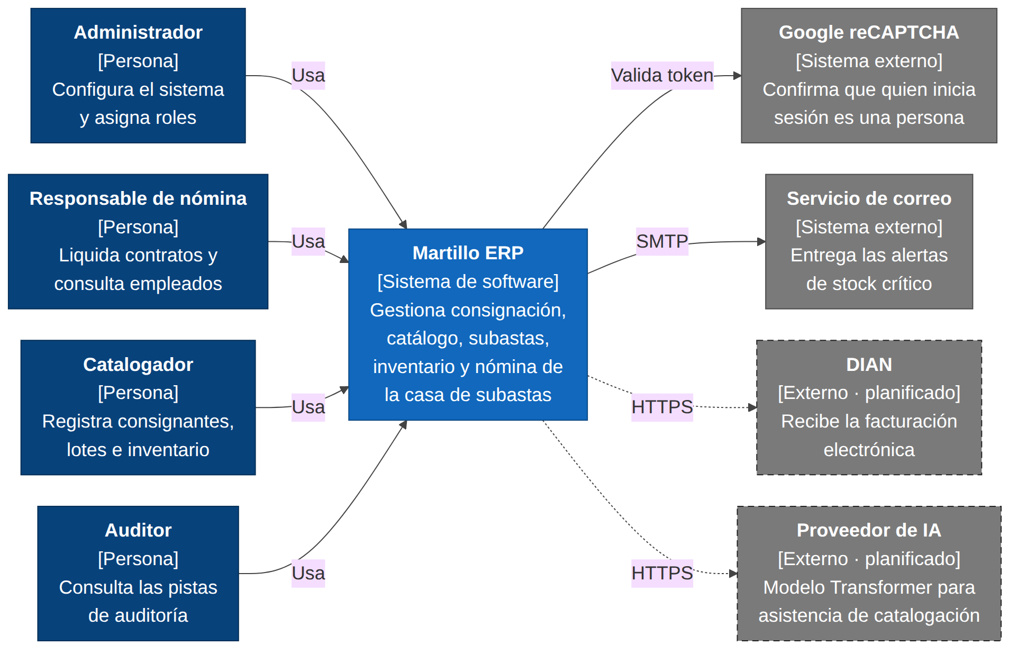
Nota. Elaboración propia con base en el modelo C4 (Brown, s. f.). Las líneas y bordes punteados indican elementos planificados.

Nivel 2: contenedores de Martillo ERP
La Figura 2 abre la caja negra y muestra los contenedores. La Tabla 4 resume la responsabilidad y el estado de cada uno. Dos decisiones del diagrama son relevantes. La primera es que la aplicación web se comunica directamente con el servicio de nómina, presentando un token con el rol del usuario, y que ese servicio valida el rol en el servidor, como se estableció con el modelo de roles del Sprint 2. La segunda es que cada servicio accede solo a su propia base de datos, con credenciales independientes. El servicio de asistencia de inteligencia artificial aparece con borde punteado porque es una extensión propuesta y no forma parte del Sprint 3.
Figura 2
Diagrama C4 nivel 2: contenedores de Martillo ERP
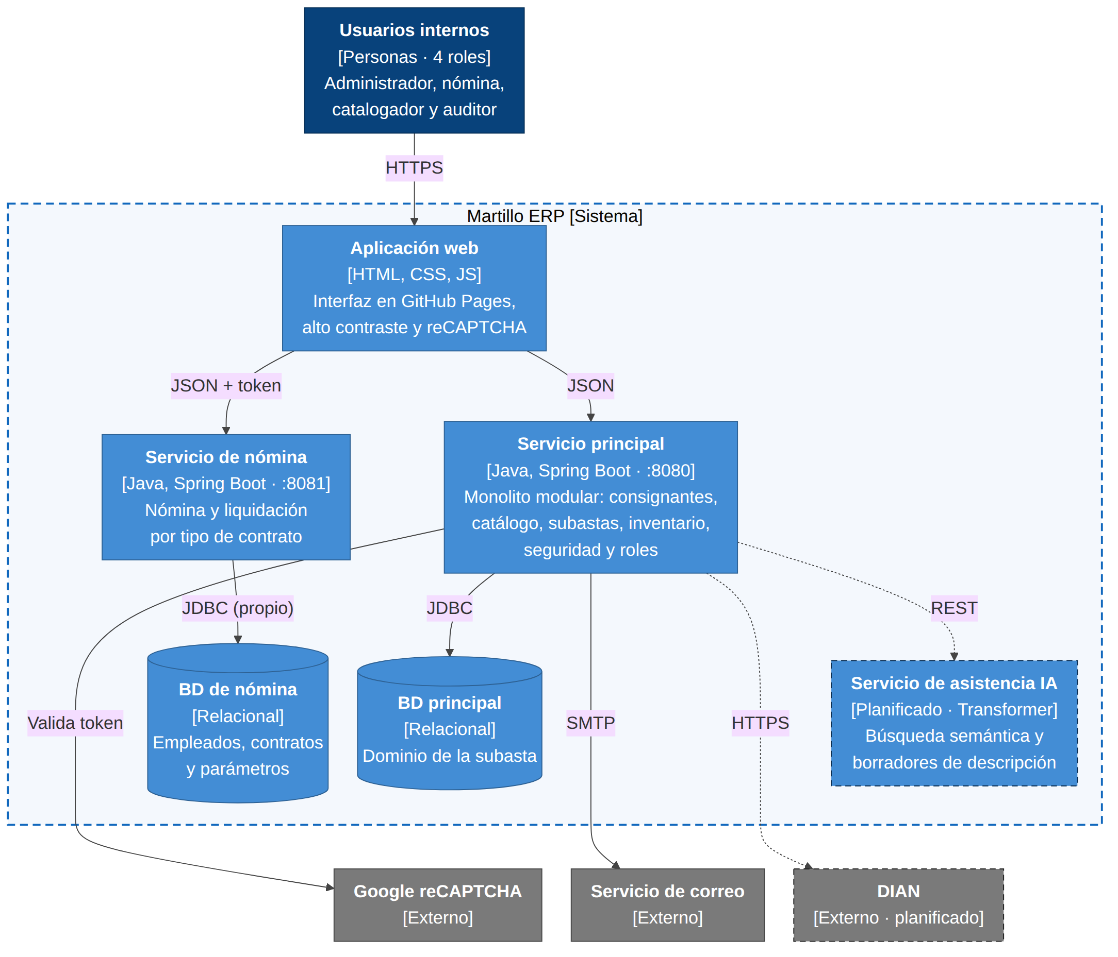
Nota. Elaboración propia con base en el modelo C4 (Brown, s. f.).
Tabla 4
Contenedores C4 de Martillo ERP
Contenedor | Tecnología | Responsabilidad | Estado
Aplicación web | HTML, CSS y JavaScript en GitHub Pages | Interfaz de los cuatro roles; modo de alto contraste y captura del token reCAPTCHA | Existente
Servicio principal | Java, Spring Boot (puerto 8080) | Monolito modular: consignantes, catálogo y lotes, subastas, inventario, seguridad y roles | Existente
Servicio de nómina | Java, Spring Boot (puerto 8081) | Nómina y liquidación por tipo de contrato; parámetros legales con vigencia | Existente
Base de datos principal | Relacional | Datos del dominio de la subasta | Existente
Base de datos de nómina | Relacional | Empleados, contratos y parámetros legales | Existente
Servicio de asistencia IA | Modelo Transformer detrás de una API | Búsqueda semántica y borradores de descripción de lotes | Planificado
Nota. Elaboración propia.
La guía contempla también el nivel 3 (componentes), opcional según la complejidad. En Martillo su uso más natural es el servicio de nómina, cuyo bloque interno, documentado en la sección 5 de arc42, tiene cinco componentes: controlador, servicio, calculadora de liquidación, repositorio de parámetros legales y repositorio de nómina. El Sprint 3 extiende únicamente la calculadora de liquidación, por lo que no se requiere un diagrama adicional.

¿Qué es Kubernetes?
Para definir Kubernetes conviene empezar por el contenedor de software: un proceso aislado del resto del sistema mediante funciones del núcleo del sistema operativo, que lleva empaquetados su código y sus dependencias en una imagen y por eso se ejecuta igual en cualquier ambiente (Docker, s. f.). Un contenedor resuelve el empaquetado de una aplicación, pero no dice nada de qué hacer cuando hay decenas de ellos repartidos en varios servidores: cuál se reinicia si falla, cómo se reparte el tráfico o cómo se actualiza una versión sin interrumpir el servicio.
Kubernetes es una plataforma de código abierto para orquestar contenedores, es decir, para automatizar su despliegue, su escalado y su operación en un conjunto de máquinas llamado clúster (Kubernetes Authors, s. f.). Nació en Google como heredero de los sistemas internos Borg y Omega (Burns et al., 2016). Su modelo es declarativo: el equipo describe en archivos el estado deseado (por ejemplo, «dos réplicas del servicio de nómina») y Kubernetes trabaja continuamente para que el estado real coincida con el deseado, reiniciando lo que falla y redistribuyendo lo que sobra. Sus objetos fundamentales se resumen a continuación (Burns et al., 2022).
- Pod: la unidad mínima desplegable; agrupa uno o más contenedores que comparten red y almacenamiento.
- Deployment: describe cuántas réplicas de un Pod deben existir y cómo se actualizan sin interrupción.
- Service: da un nombre y una dirección estables a un conjunto de Pods y reparte el tráfico entre ellos.
- Ingress: expone servicios hacia el exterior, con enrutamiento por ruta y terminación de TLS.
- StatefulSet y PersistentVolumeClaim: gestionan aplicaciones con estado, como las bases de datos, con almacenamiento que sobrevive a los reinicios.
- Secret y ConfigMap: separan del código la configuración y las credenciales.
- Sondas readiness y liveness: verifican si un Pod está listo para recibir tráfico y si sigue vivo.
- Namespace y NetworkPolicy: aíslan grupos de recursos y controlan quién puede comunicarse con quién.

Qué significa para Martillo ERP
Martillo ERP ya se apoya en la mitad del concepto: sus servicios se empaquetan como imágenes Docker y se orquestan con Docker Compose en un solo host (Monroy Aguilar et al., 2026). Kubernetes es el paso siguiente cuando un solo host deje de ser suficiente. La Tabla 5 muestra que casi cada elemento del archivo de Compose tiene un equivalente directo, lo que hace la migración predecible.
Tabla 5
Equivalencia entre Docker Compose y Kubernetes en Martillo ERP
Docker Compose (hoy) | Kubernetes (destino) | Beneficio para Martillo
Servicio del archivo compose | Deployment y Service | Réplicas y actualización sin interrupción
Volumen de la base de datos | StatefulSet con PersistentVolumeClaim | Datos que sobreviven a reinicios
Variable de entorno con la contraseña | Secret | Credenciales fuera del código y del manifiesto
Verificación de salud (healthcheck) | Sondas readiness y liveness | Reinicio automático de servicios caídos
Red de Compose | NetworkPolicy | Solo el servicio de nómina llega a su base de datos
Réplicas manuales | replicas y autoescalado | Escalado ante picos de una subasta
Nota. Elaboración propia a partir de Kubernetes Authors (s. f.).
La Figura 3 es el diagrama de despliegue que la guía pide una vez definidos los contenedores en C4: muestra cómo se desplegarían en un clúster. La interfaz web permanece en GitHub Pages. Dentro del clúster, un Ingress termina TLS y enruta hacia dos Deployments con dos réplicas cada uno y sondas de salud que reutilizan el punto de verificación de Spring Boot Actuator ya empleado en el flujo de despliegue del Sprint 2. Las dos bases de datos son StatefulSets separados y una NetworkPolicy garantiza que la base de nómina solo acepta conexiones del servicio de nómina. Las credenciales se inyectan desde un Secret. El espacio de nombres de inteligencia artificial, con borde punteado, está planificado.
Figura 3
Diagrama de despliegue de Martillo ERP en Kubernetes
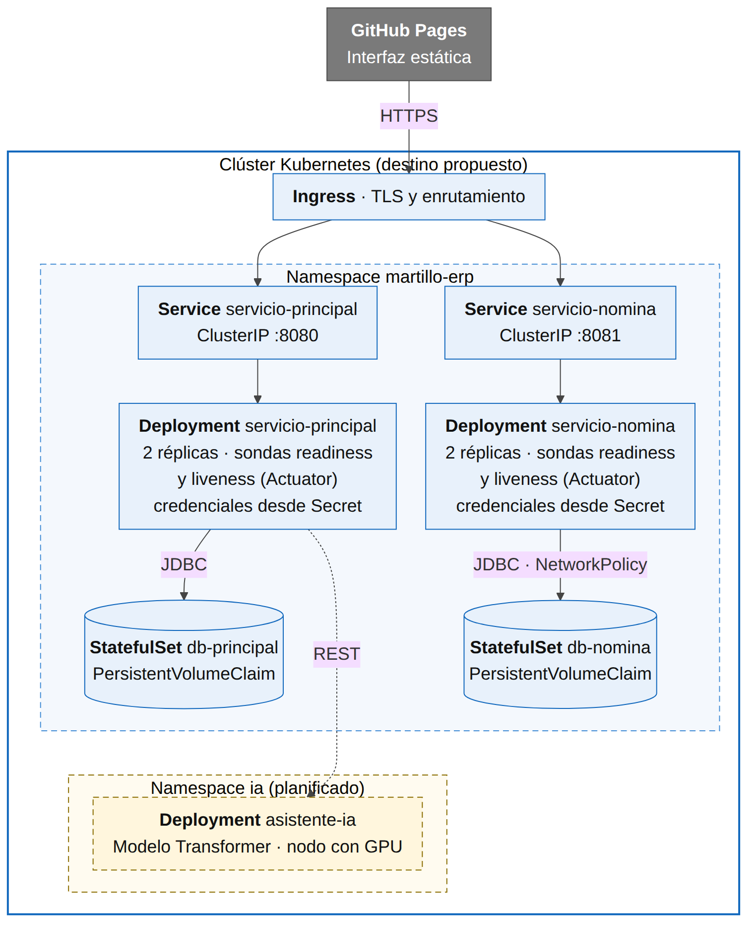
Nota. Elaboración propia. El clúster es el destino propuesto; el ambiente actual usa Docker Compose.
La Figura 4 muestra el manifiesto de un Deployment del servicio de nómina, para que se aprecie cómo se traduce el diagrama a un archivo versionable. Nótese que la contraseña no aparece en el archivo: se toma de un Secret, con el mismo criterio que la verificación automática de credenciales del Sprint 2.
Figura 4
Manifiesto de Kubernetes del servicio de nómina
apiVersion: apps/v1
kind: Deployment
metadata:
name: servicio-nomina
namespace: martillo-erp
spec:
replicas: 2
selector:
matchLabels: { app: servicio-nomina }
template:
metadata:
labels: { app: servicio-nomina }
spec:
containers:
- name: servicio-nomina
image: martillo-erp/servicio-nomina:1.0.0
ports:
- containerPort: 8081
env:
- name: DB_NOMINA_PASSWORD
valueFrom:
secretKeyRef: { name: db-nomina, key: password }
readinessProbe:
httpGet: { path: /actuator/health/readiness, port: 8081 }
livenessProbe:
httpGet: { path: /actuator/health/liveness, port: 8081 }
Nota. Elaboración propia. La imagen y el nombre del Secret son ilustrativos.
Kubernetes no se adopta en el Sprint 3. Añade una capa de operación (clúster, redes, almacenamiento, observabilidad) que un equipo de tres personas con dedicación parcial no necesita mientras un host baste. El criterio de adopción acordado es que se cumpla al menos una de tres condiciones: necesidad de más de un servidor, necesidad de actualizaciones sin interrupción durante una subasta en vivo, o necesidad de escalar de forma independiente el servicio de inteligencia artificial. La decisión se registra como ADR-002.

¿Qué es un Transformer en Inteligencia Artificial?
Un Transformer es una arquitectura de red neuronal para procesar secuencias, como texto, que se basa únicamente en un mecanismo de atención y prescinde de la recurrencia de las redes anteriores. Fue propuesta por Vaswani et al. (2017) y es la base de los modelos de lenguaje actuales. Su idea central es que, para interpretar cada elemento de la secuencia, el modelo calcula cuánta atención debe prestar a todos los demás elementos, y lo hace para todos a la vez, lo que permite entrenarlo en paralelo sobre grandes volúmenes de datos.
El funcionamiento se entiende en cuatro pasos. Primero, el texto se divide en unidades llamadas tokens y cada una se convierte en un vector numérico (embedding), al que se suma una codificación posicional que informa del orden, porque la atención por sí misma no lo distingue. Segundo, en la autoatención cada token genera tres vectores, consulta (Q), clave (K) y valor (V), y la salida se calcula con la expresión Atención(Q, K, V) = softmax(QKᵀ / √d_k) V, donde el producto entre consultas y claves mide la relevancia entre tokens y d_k es la dimensión de las claves. Tercero, ese cálculo se repite en varias «cabezas» en paralelo (atención multicabeza), cada una capaz de fijarse en una relación distinta. Cuarto, el resultado atraviesa una red neuronal por posición con conexiones residuales y normalización, y el bloque completo se apila varias veces (Vaswani et al., 2017).
Figura 5
Arquitectura simplificada de un Transformer codificador-decodificador
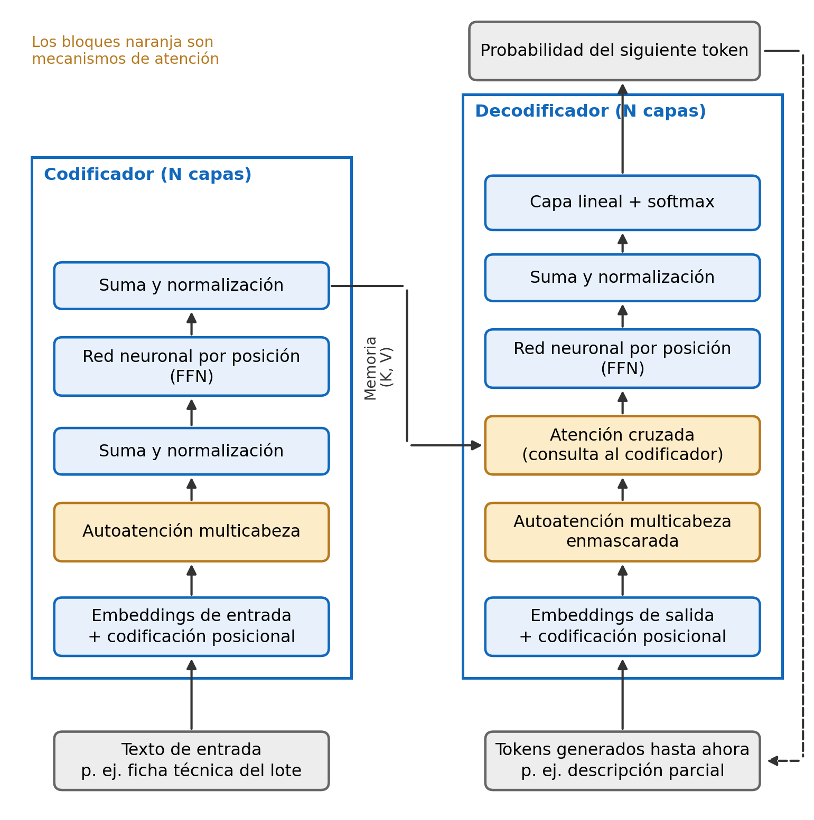
Nota. Elaboración propia con base en Vaswani et al. (2017). Los ejemplos de texto corresponden a un uso en Martillo ERP.
La arquitectura original tiene dos partes, un codificador que construye una representación del texto de entrada y un decodificador que genera la salida token a token, consultando esa representación mediante atención cruzada, como muestra la Figura 5. De ella derivan tres familias: los modelos solo codificador, como BERT, orientados a comprender texto y producir representaciones para clasificar o buscar (Devlin et al., 2019); los modelos solo decodificador, que generan texto y sostienen los asistentes conversacionales actuales; y los modelos codificador-decodificador, usados por ejemplo en traducción (Jurafsky y Martin, 2025). Sus limitaciones también deben conocerse: el costo de la atención crece con el cuadrado de la longitud de la secuencia, los modelos generativos pueden producir afirmaciones falsas con apariencia convincente y su uso con datos personales exige cuidado.

Qué significa para Martillo ERP
Hay tres usos plausibles en una casa de subastas. El primero es la búsqueda semántica en el catálogo, en la que un modelo codificador convierte cada ficha de lote en un vector y permite encontrar piezas por significado («relojes de bolsillo del siglo XIX») y no solo por palabras exactas. El segundo es el borrador de la descripción de un lote a partir de su ficha técnica, que un modelo decodificador redacta y el catalogador revisa. El tercero es la sugerencia de categoría al registrar un lote. Se trata de una propuesta de extensión y no de una entrega del Sprint 3.
La propuesta se diseñó con cuatro restricciones. La inteligencia artificial vive en un contenedor separado, el servicio de asistencia (Figura 2), al que el servicio principal accede mediante una interfaz simple, de modo que el modelo pueda cambiarse sin tocar el resto del sistema. Un humano valida siempre lo que el modelo genera antes de publicarlo. Ningún dato de empleados ni de nómina se envía al modelo, en coherencia con la Ley 1581 de 2012. Y cada consulta queda en la pista de auditoría. Si el modelo se autoalojara, Kubernetes aportaría un grupo de nodos con GPU para servirlo, que es el espacio de nombres punteado de la Figura 3. La decisión se registra como ADR-004.

Registro de Decisiones de Arquitectura (ADR)
Un ADR documenta una decisión de arquitectura significativa junto con su contexto y sus consecuencias, para que quien llegue después entienda no solo qué se decidió sino por qué. La guía pide registrar toda decisión que afecte la estructura. La Tabla 6 reúne las decisiones de este sprint, incluidas dos heredadas del Sprint 2 que se reafirman.
Tabla 6
Registro de decisiones de arquitectura de Martillo ERP
ID | Decisión | Contexto y consecuencias | Estado
ADR-001 | Monolito modular para el dominio de la subasta y servicio de nómina separado | Equipo pequeño, dominio en descubrimiento y datos salariales que exigen aislamiento. Se conservan transacciones locales en el monolito; a cambio, hay dos unidades que desplegar y una llamada de red al integrar nómina. | Aceptada
ADR-002 | Docker Compose como despliegue actual; Kubernetes como destino | Un host basta hoy. Kubernetes se adopta si se cumple alguno de los tres criterios de la sección anterior; hasta entonces se evita su costo operativo. | Compose aceptada; Kubernetes propuesta
ADR-003 | reCAPTCHA v3 verificado en el servidor | No presenta un desafío visual, lo que reduce la fricción y el riesgo de chocar con la accesibilidad. Depende de un tercero y exige guardar la clave secreta como variable de entorno. | Aceptada
ADR-004 | Servicio de asistencia IA opcional, detrás de una interfaz y diferido | Aporta valor en el catálogo pero introduce costos, latencia y riesgos de privacidad. No se implementa en el Sprint 3. | Propuesta
ADR-005 | Parámetros legales con vigencia por fuera del código | Decisión del Sprint 2 reafirmada: la liquidación de un periodo cerrado debe reproducirse con los valores vigentes en su fecha. | Aceptada
Nota. Elaboración propia.

Implementación del Sprint 3
Esta sección resuelve la parte práctica de la guía. Para cada historia se indica la regla que gobierna su comportamiento, el diseño adoptado y la demostración con la que se verifica.

HU-07: Motor de Cálculo de Liquidación de Empleados
La liquidación es el cálculo de lo que la empresa debe pagar a un trabajador cuando termina su contrato. Complementa la nómina mensual del Sprint 2 y depende de tres datos: el salario, las fechas de ingreso y retiro, y el tipo de contrato. Como es una historia de riesgo normativo, la primera condición de la regla del Sprint 2 exige citar la norma que la gobierna, lo que se hace en la Tabla 7. El motor soporta tres tipos de contrato laboral: a término indefinido, a término fijo y por obra o labor. Los contratos de prestación de servicios no generan liquidación laboral y quedan fuera.
Tabla 7
Reglas de liquidación implementadas en el motor
Concepto | Cálculo | Base normativa
Auxilio de transporte | Se suma a la base solo si el salario es de hasta 2 SMMLV | Decreto 1470 de 2025
Cesantías | (Salario + auxilio) × días del año / 360 | Decreto 2663 de 1950, art. 249
Intereses sobre cesantías | Cesantías × días × 12 % / 360 | Ley 52 de 1975
Prima de servicios | (Salario + auxilio) × días del semestre / 360 | Decreto 2663 de 1950, art. 306
Vacaciones | Salario (sin auxilio) × días trabajados / 720 | Decreto 2663 de 1950, art. 186
Indemnización, contrato indefinido | 30 días de salario el primer año (20 si el salario es de 10 SMMLV o más) más 20 (o 15) por cada año adicional, proporcional a la fracción | Decreto 2663 de 1950, art. 64
Indemnización, contrato a término fijo | Salarios del tiempo que falta para el vencimiento | Decreto 2663 de 1950, art. 64
Indemnización, obra o labor | Salarios del tiempo que falta, con un mínimo de 15 días | Decreto 2663 de 1950, art. 64
Nota. La indemnización solo procede cuando el empleador termina el contrato sin justa causa. Los días se cuentan con el calendario comercial de 30 días por mes y 360 por año. Valores 2026: salario mínimo mensual de $1.750.905 y auxilio de transporte de $249.095.
El diseño sigue la decisión ADR-005: el salario mínimo y el auxilio de transporte no son constantes del código sino parámetros con fecha de vigencia que el motor consulta según la fecha de retiro, de modo que una liquidación de un periodo cerrado puede reproducirse. La Figura 6 resume el flujo de decisión y la Figura 7 muestra las partes esenciales de la implementación en Java.
Figura 6
Flujo de cálculo del motor de liquidación
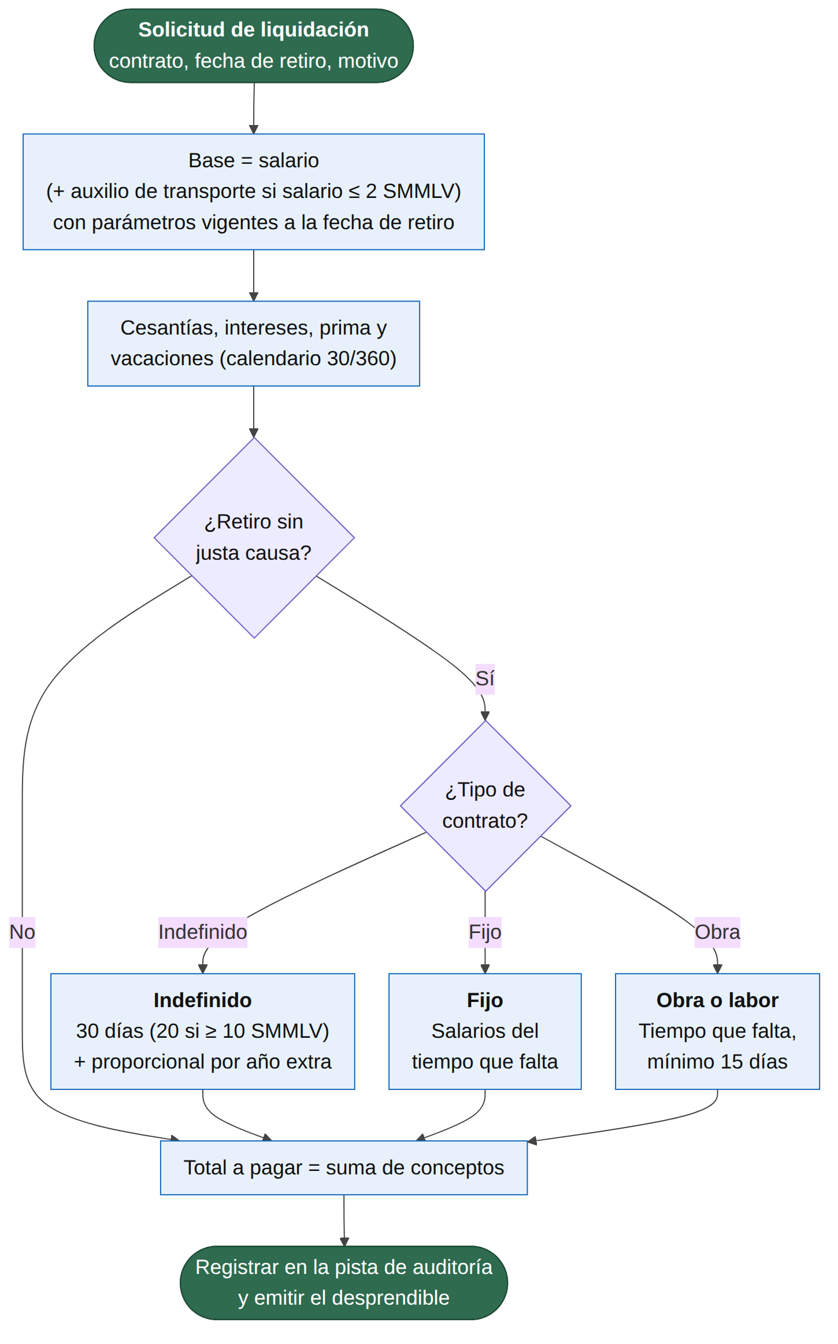
Nota. Elaboración propia.
Figura 7
Fragmento del motor de liquidación (Java)
static long dias360(LocalDate a, LocalDate b) {
return (b.getYear() - a.getYear()) * 360L
+ (b.getMonthValue() - a.getMonthValue()) * 30L
+ (dia(b) - dia(a)) + 1;
}
private static int dia(LocalDate f) {
return f.getDayOfMonth() == f.lengthOfMonth() ? 30 : f.getDayOfMonth();
}

boolean conAuxilio = salario.compareTo(p.smmlv().multiply(BigDecimal.TWO)) <= 0;
BigDecimal baseCesantias = conAuxilio ? salario.add(p.auxilioTransporte()) : salario;

BigDecimal cesantias = pesos(baseCesantias.multiply(BigDecimal.valueOf(diasAnio))
.divide(D360, 6, RoundingMode.HALF_UP));
BigDecimal intereses = pesos(cesantias.multiply(BigDecimal.valueOf(diasAnio))
.multiply(new BigDecimal("0.12")).divide(D360, 6, RoundingMode.HALF_UP));
BigDecimal prima = pesos(baseCesantias.multiply(BigDecimal.valueOf(diasSemestre))
.divide(D360, 6, RoundingMode.HALF_UP));
BigDecimal vacaciones = pesos(salario.multiply(BigDecimal.valueOf(diasTotal))
.divide(BigDecimal.valueOf(720), 6, RoundingMode.HALF_UP));

if (motivo == Motivo.SIN_JUSTA_CAUSA) {
switch (c.tipo()) {
case FIJO -> indemnizacion = valorDia.multiply(BigDecimal.valueOf(
Math.max(0, dias360(retiro.plusDays(1), c.finPactado()))));
case OBRA_LABOR -> indemnizacion = valorDia.multiply(BigDecimal.valueOf(
Math.max(15, dias360(retiro.plusDays(1), c.finPactado()))));
case INDEFINIDO -> { /* 30 (o 20) días más proporcional; ver Tabla 7 */ }
}
}
Nota. Elaboración propia. Extracto de la clase CalculadoraLiquidacion; el cálculo de la indemnización del contrato indefinido se omite por extensión.
El motor se verificó con un caso de referencia calculado con dos implementaciones independientes, una en Java y otra en Python, que coincidieron en cada concepto. El caso es un empleado con salario de $2.500.000 que ingresó el 1 de enero de 2026 y cuyo contrato termina el 30 de septiembre de 2026 sin justa causa. Como su salario no supera dos salarios mínimos ($3.501.810), recibe auxilio de transporte y la base de cesantías y prima es de $2.749.095. Se cuentan 270 días en el año, 90 en el semestre y 270 para vacaciones. La Tabla 8 presenta el resultado para los tres tipos de contrato, suponiendo que el contrato a término fijo vencía el 31 de diciembre de 2026 y que la obra estaba prevista para el 15 de noviembre de 2026.
Tabla 8
Liquidación del caso de referencia por tipo de contrato (pesos colombianos)
Concepto | Indefinido | Término fijo | Obra o labor
Cesantías | 2.061.821 | 2.061.821 | 2.061.821
Intereses sobre cesantías | 185.564 | 185.564 | 185.564
Prima de servicios | 687.274 | 687.274 | 687.274
Vacaciones | 937.500 | 937.500 | 937.500
Indemnización sin justa causa | 2.500.000 | 7.500.000 | 3.750.000
Total a pagar | 6.372.159 | 11.372.159 | 7.622.159
Nota. Si el retiro es por renuncia o justa causa, la indemnización es cero y el total es de $3.872.159 en los tres casos.
Como prueba de borde se calculó un contrato indefinido con salario de $20.000.000, ingresado el 15 de mayo de 2023 y terminado el 30 de septiembre de 2026 sin justa causa. Al superar diez salarios mínimos aplican 20 días el primer año y 15 por cada año adicional, lo que da 55,67 días y una indemnización de $37.111.111. El motor también trata el último día de cada mes como día 30, de modo que el periodo del 1 de enero al 28 de febrero de 2026 cuenta 60 días.
Los supuestos del motor deben quedar claros. Se asume que la prima del semestre anterior ya fue pagada, que el trabajador no ha disfrutado vacaciones desde su ingreso, que el salario del último periodo está pagado y que el salario es ordinario, no integral. Las cesantías de años anteriores se consideran consignadas en el fondo. Estos supuestos se convierten en datos de entrada opcionales en una iteración posterior.

HU-08: Control de Stock Crítico del Inventario
El inventario de Martillo registra los insumos de bodega, catalogación y embalaje que consume la casa de subastas, como cajas, protecciones, etiquetas y catálogos impresos. Cada ítem tiene un stock actual y un umbral crítico, que es la cantidad por debajo de la cual hay que reponer. La regla es que, después de cada movimiento de salida, si el stock queda por debajo del umbral y el ítem estaba en estado normal, el ítem pasa a estado crítico y se genera una única alerta que se envía por correo y se muestra en el panel. Mientras el ítem siga en estado crítico no se generan alertas repetidas, para no saturar al responsable. Cuando una reposición devuelve el stock al umbral o por encima, el ítem vuelve al estado normal.
La actualización del stock y la creación de la alerta ocurren en la misma transacción de la base de datos. Esta es una ventaja concreta de la arquitectura monolítica descrita antes: el movimiento y su alerta se confirman juntos o no se confirma ninguno, sin necesidad de coordinar dos servicios. La demostración que pide la guía consiste en simular una compra que reduce el stock por debajo del umbral. Si las cajas de embalaje tienen 40 unidades y un umbral de 25, una salida de 20 unidades deja el stock en 20, cambia el estado a crítico y dispara la notificación (Tabla 11).

HU-09: Control de Acceso por Roles
La historia demuestra que un rol asignado a un usuario determina a qué módulos puede llegar. El modelo de cuatro roles del Sprint 2 se aplica sobre los cinco módulos visibles del menú, con una restricción heredada de la sección 10 de arc42: solo el responsable de nómina alcanza los datos de empleados y salarios. La Tabla 9 es la matriz de permisos. La autorización se verifica en el servidor y no solo se oculta en la interfaz, porque un menú oculto no es un control de seguridad.
Tabla 9
Matriz de acceso por rol y módulo
Módulo | Administrador | Responsable de nómina | Catalogador | Auditor
Administración (usuarios y roles) | Sí | No | No | No
Consignantes y catálogo | Sí | No | Sí | Lectura
Inventario | Sí | No | Sí | Lectura
Nómina y liquidación | No | Sí | No | No
Auditoría | No | No | No | Sí
Nota. Elaboración propia a partir del modelo de roles del Sprint 2. «Lectura» permite consultar pero no modificar.
En la demostración, el administrador asigna el rol de catalogador a un usuario nuevo. Al iniciar sesión, ese usuario ve solo los módulos que la matriz le permite y, si intenta llamar directamente al servicio de nómina, recibe una respuesta de acceso denegado que además queda registrada en la pista de auditoría.

HU-10: Atributo de Accesibilidad, Modo de Alto Contraste
La guía sitúa la accesibilidad entre los atributos de calidad de la norma ISO/IEC 25010 (ISO/IEC, 2011) y la asocia con las pautas WCAG 2.2. El atributo elegido es el alto contraste, que responde a la perceptibilidad: quien tiene baja visión o trabaja bajo mala iluminación debe poder distinguir texto y controles. El criterio 1.4.3 de WCAG exige una relación de contraste de al menos 4,5:1 para el texto normal (nivel AA) y el criterio 1.4.6 eleva la exigencia a 7:1 (nivel AAA) (W3C, 2023). El modo de alto contraste de Martillo apunta al nivel AAA.
La implementación usa variables de estilo. La interfaz define sus colores como variables y un botón de la barra superior cambia un atributo del documento que sustituye los valores por una paleta de alto contraste, como muestra la Figura 8. La preferencia se recuerda en el navegador y el foco del teclado se dibuja con un contorno grueso cuyo color también cambia con el tema, porque la operabilidad exige que quien navega solo con teclado vea siempre dónde está. Las alertas de stock no dependen únicamente del color: incluyen icono y texto.
Figura 8
Variables de estilo para el modo de alto contraste (CSS)
:root {
--fondo: #FFFFFF; --texto: #333333; --primario: #1F4E8C;
--alerta: #C0392B; --foco: #1F4E8C;
}
:root[data-tema="alto-contraste"] {
--fondo: #000000; --texto: #FFFFFF; --primario: #FFD400;
--alerta: #FF6B6B; --foco: #FFFF00;
}
body { background: var(--fondo); color: var(--texto); }
:focus-visible { outline: 3px solid var(--foco); outline-offset: 2px; }
Nota. Elaboración propia.
Las relaciones de contraste de la Tabla 10 se calcularon con la fórmula de luminancia relativa de WCAG. La tabla incluye un color descartado, un gris claro sobre blanco que es frecuente en interfaces y que no cumple ni el nivel AA, para dejar constancia de que la paleta se verificó y no se supuso.
Tabla 10
Relaciones de contraste de las paletas de Martillo ERP
Tema | Texto sobre fondo | Uso | Contraste | Nivel WCAG
Normal | #333333 sobre #FFFFFF | Texto general | 12,63:1 | AAA
Normal | #1F4E8C sobre #FFFFFF | Enlaces y controles | 8,31:1 | AAA
Normal | #C0392B sobre #FFFFFF | Alertas | 5,44:1 | AA
Alto contraste | #FFFFFF sobre #000000 | Texto general | 21,00:1 | AAA
Alto contraste | #FFFF00 sobre #000000 | Foco y títulos | 19,56:1 | AAA
Alto contraste | #000000 sobre #FFD400 | Botones | 14,67:1 | AAA
Alto contraste | #66CCFF sobre #000000 | Enlaces | 11,65:1 | AAA
Alto contraste | #FF6B6B sobre #000000 | Alertas | 7,57:1 | AAA
Descartado | #999999 sobre #FFFFFF | Texto secundario | 2,85:1 | No cumple
Nota. Cálculo propio con la fórmula de luminancia relativa de WCAG 2.2 (W3C, 2023).

HU-11: Atributo de Seguridad, Verificación reCAPTCHA
La guía sitúa la seguridad en el modelo de confianza cero y entre sus atributos incluye la autenticidad, es decir, la capacidad del sistema de asegurar que quien inicia sesión es quien dice ser. reCAPTCHA es un servicio de Google que distingue a las personas de los programas automáticos que intentan adivinar contraseñas. Se eligió la versión 3, que no presenta un rompecabezas al usuario y en su lugar devuelve una puntuación de 0,0 (probablemente un robot) a 1,0 (probablemente una persona) para cada solicitud (Google, s. f.). Esa elección se registra como ADR-003 y tiene un motivo de accesibilidad: una prueba cognitiva de identificación de imágenes puede chocar con el criterio 3.3.8 de WCAG 2.2, de autenticación accesible (W3C, 2023), mientras que la versión 3 evita el desafío visual.
La verificación se hace siempre en el servidor, porque una validación en la interfaz puede omitirse. El flujo es el siguiente.
- Al enviar el formulario de inicio de sesión, la aplicación web solicita a Google un token para la acción «login» usando la clave pública del sitio.
- La aplicación envía al servicio principal las credenciales junto con el token.
- El servicio principal consulta el punto de verificación de Google con la clave secreta y el token (Google, s. f.).
- Acepta el intento solo si la respuesta indica éxito, la acción es «login» y la puntuación es de al menos 0,5.
- En caso contrario, rechaza el intento sin revelar el motivo y registra el evento en la pista de auditoría.
El token es de un solo uso y caduca a los dos minutos, por lo que no puede reutilizarse (Google, s. f.). La clave secreta se entrega por variable de entorno y nunca se escribe en el repositorio, en línea con la revisión automática de credenciales del flujo de GitHub Actions del Sprint 2. Como reCAPTCHA envía señales del navegador a Google, la política de tratamiento de datos del sistema debe informarlo.

Criterios de Aceptación y Demostración
La Tabla 11 reúne los criterios de aceptación de cada historia en formato Dado, Cuando, Entonces. Son también el guion de la demostración ante el docente.
Tabla 11
Criterios de aceptación y demostración del Sprint 3
ID | Dado | Cuando | Entonces
HU-07 | Un empleado a término fijo con salario de $2.500.000, ingreso el 1 de enero de 2026 y vencimiento el 31 de diciembre de 2026 | El responsable de nómina liquida el contrato con retiro el 30 de septiembre de 2026 sin justa causa | El total es $11.372.159 con el desglose de la Tabla 8, y queda registrado en la auditoría
HU-08 | Cajas de embalaje con 40 unidades y umbral crítico de 25 | Se registra una salida de 20 unidades | El stock es 20, el ítem pasa a estado crítico y se envía una sola alerta por correo y en el panel
HU-09 | Un usuario con el rol de catalogador | Abre el menú o llama directamente al servicio de nómina | No ve el módulo de nómina y recibe acceso denegado, con el intento registrado
HU-10 | Cualquier pantalla del sistema | El usuario activa el modo de alto contraste | Todos los pares de color tienen un contraste de al menos 7:1 y el foco es visible
HU-11 | Un token de reCAPTCHA con puntuación de 0,2 | Se envía el formulario de inicio de sesión | El intento se rechaza y se registra; con puntuación de 0,9 se acepta
TT-01 | La documentación arc42 en Notion | Se recorren las secciones 5, 7 y 9 | Los diagramas C4 y de despliegue son coherentes con el código y con los ADR
Nota. Elaboración propia.

Informe del Sprint 3

Qué Salió Bien
La regla de riesgo normativo del Sprint 2 se aplicó desde la planificación a tres historias (HU-07, HU-10 y HU-11) y el compromiso de 27 puntos quedó por debajo de la velocidad real del sprint anterior, con lo que se corrigió el error que había consumido la holgura del Sprint 2. Dibujar el nivel 2 de C4 antes de programar dejó explícitas decisiones que de otro modo se habrían tomado sin advertirlo, como que la aplicación web habla con dos servicios y que el de nómina valida el rol por su cuenta. El motor de liquidación se verificó con dos implementaciones independientes y con un caso de borde de salario alto, y la paleta de alto contraste se validó con cálculo y no a simple vista, incluido el descarte de un color que no cumplía.

Qué se Puede Mejorar
El motor de liquidación parte de supuestos (prima anterior pagada, vacaciones no disfrutadas, salario del último periodo pagado) que deben pasar a ser datos de entrada. La numeración de las historias de la guía no coincide con la del backlog de Martillo, por lo que conviene acordar con el docente una equivalencia estable. Kubernetes y el servicio de inteligencia artificial quedaron documentados pero no desplegados, y necesitan un criterio medible de adopción que el equipo revise cada sprint. Finalmente, la historia de alto contraste se estimó en 3 puntos y su alcance real depende de cuántas pantallas del diseño de Figma usan colores fijos en lugar de variables, un dato que debe levantarse antes de estimar el siguiente atributo de accesibilidad.

Impedimentos
Se presentaron tres impedimentos y el primero ya quedó cerrado. El normativo consistía en que los valores de 2026 provenían de una fuente secundaria; se contrastaron con el texto oficial del Decreto 1469 de 2025, que fija el salario mínimo en $1.750.905, y del Decreto 1470 de 2025, que fija el auxilio de transporte en $249.095, ambos vigentes desde el 1 de enero de 2026. Conviene registrar que el primero estuvo suspendido de forma provisional por el Consejo de Estado entre febrero y julio de 2026, hecho que refuerza la decisión ADR-005: con parámetros leídos por fecha de vigencia, una liquidación ya practicada se reproduce con los valores que regían ese día. El segundo impedimento es de infraestructura: reCAPTCHA exige registrar el dominio de la interfaz publicada y crear las claves en una cuenta de Google, y la clave secreta debe guardarse como secreto del repositorio y no en el código. El tercero es de entorno: el equipo no cuenta con un clúster de Kubernetes, de modo que el diagrama de despliegue no pudo contrastarse con un despliegue real y se valida únicamente contra el archivo de Docker Compose.

Conclusiones
Una arquitectura no se elige por moda sino por ajuste. Para un equipo de tres personas y un dominio que aún se descubre, el monolito modular es la decisión correcta, y separar la nómina es la excepción que justifica el aislamiento de los datos salariales. Kubernetes y el Transformer quedan como destinos documentados con criterios de adopción, lo que evita pagar su costo antes de necesitar su beneficio.
En lo práctico, el sprint mostró que los atributos de calidad se verifican con números: un contraste de 7:1, una puntuación mínima de 0,5 y una liquidación reproducible calculada con dos implementaciones independientes. La regla de riesgo normativo del Sprint 2 se aplicó desde la planificación y el compromiso quedó dos puntos por debajo de la velocidad del sprint anterior.

Referencias
Brown, S. (s. f.). The C4 model for visualising software architecture. https://c4model.com/
Burns, B., Beda, J., Hightower, K. y Evenson, L. (2022). Kubernetes: Up and running (3.ª ed.). O'Reilly Media.
Burns, B., Grant, B., Oppenheimer, D., Brewer, E. y Wilkes, J. (2016). Borg, Omega, and Kubernetes. ACM Queue, 14(1), 70-93. https://doi.org/10.1145/2898442.2898444
Cockburn, A. (2005). Hexagonal architecture. https://alistair.cockburn.us/hexagonal-architecture/
Decreto 1469 de 2025 [Ministerio del Trabajo]. Por el cual se fija el salario mínimo legal mensual para el año 2026. 29 de diciembre de 2025.
Decreto 1470 de 2025 [Ministerio del Trabajo]. Por el cual se establece el auxilio de transporte para el año 2026. 29 de diciembre de 2025.
Decreto 2663 de 1950. Sobre Código Sustantivo del Trabajo. 5 de agosto de 1950.
Devlin, J., Chang, M.-W., Lee, K. y Toutanova, K. (2019). BERT: Pre-training of deep bidirectional transformers for language understanding. En Proceedings of the 2019 Conference of the North American Chapter of the Association for Computational Linguistics: Human Language Technologies (Vol. 1, pp. 4171-4186). Association for Computational Linguistics. https://doi.org/10.18653/v1/N19-1423
Docker. (s. f.). What is a container? https://www.docker.com/resources/what-is-a-container/
Fowler, M. (2015, 3 de junio). MonolithFirst. https://martinfowler.com/bliki/MonolithFirst.html
Google. (s. f.). reCAPTCHA v3. Google for Developers. https://developers.google.com/recaptcha/docs/v3
ISO/IEC. (2011). Systems and software engineering: Systems and software Quality Requirements and Evaluation (SQuaRE): System and software quality models (ISO/IEC 25010:2011).
Jurafsky, D. y Martin, J. H. (2025). Speech and language processing (3.ª ed., borrador). https://web.stanford.edu/~jurafsky/slp3/
Kubernetes Authors. (s. f.). Kubernetes documentation: Concepts. The Linux Foundation. https://kubernetes.io/docs/concepts/
Lewis, J. y Fowler, M. (2014, 25 de marzo). Microservices. https://martinfowler.com/articles/microservices.html
Ley 1581 de 2012. Por la cual se dictan disposiciones generales para la protección de datos personales. 17 de octubre de 2012.
Ley 52 de 1975. Por la cual se reconocen intereses a las cesantías que tienen los trabajadores particulares y se dictan otras disposiciones.
Monroy Aguilar, M. A., Cardona Bayona, G. A. y Salazar Salazar, P. A. (2026). Guía 5 de laboratorio Sprint 2 [Informe de laboratorio]. Universidad Manuela Beltrán.
Newman, S. (2021). Building microservices: Designing fine-grained systems (2.ª ed.). O'Reilly Media.
Richards, M. y Ford, N. (2020). Fundamentals of software architecture: An engineering approach. O'Reilly Media.
Rozanski, N. y Woods, E. (2012). Software systems architecture: Working with stakeholders using viewpoints and perspectives (2.ª ed.). Addison-Wesley.
Vaswani, A., Shazeer, N., Parmar, N., Uszkoreit, J., Jones, L., Gomez, A. N., Kaiser, Ł. y Polosukhin, I. (2017). Attention is all you need. Advances in Neural Information Processing Systems, 30, 5998-6008. https://arxiv.org/abs/1706.03762
World Wide Web Consortium. (2023). Web content accessibility guidelines (WCAG) 2.2. https://www.w3.org/TR/WCAG22/

Apéndice A

Enlaces del Proyecto
Repositorio y evidencia del código
Repositorio: https://github.com/gustavo8015/martillo-erp
Rama del Sprint 3: https://github.com/gustavo8015/martillo-erp/tree/sprint3
Cambios del sprint frente a develop: https://github.com/gustavo8015/martillo-erp/compare/develop...sprint3
Registro de decisiones de arquitectura: https://github.com/gustavo8015/martillo-erp/tree/sprint3/docs/adr
Diagramas C4 y de despliegue: https://github.com/gustavo8015/martillo-erp/tree/sprint3/docs/diagramas
Manifiestos de Kubernetes: https://github.com/gustavo8015/martillo-erp/tree/sprint3/infra/k8s
Infraestructura con Docker Compose: https://github.com/gustavo8015/martillo-erp/blob/sprint3/infra/docker-compose.yml
Verificación de infraestructura: https://github.com/gustavo8015/martillo-erp/blob/sprint3/.github/workflows/infraestructura.yml
Ejecuciones de integración continua: https://github.com/gustavo8015/martillo-erp/actions
Interfaz publicada del sistema: https://gustavo8015.github.io/martillo-erp/
Gestión del proyecto en Jira
Tablero del proyecto: https://gustavo8015.atlassian.net/jira/software/projects/KAN/boards/1
Épica del Sprint 3: https://gustavo8015.atlassian.net/browse/KAN-56
HU-07, liquidación por tipo de contrato: https://gustavo8015.atlassian.net/browse/KAN-57
HU-08, alerta de stock crítico: https://gustavo8015.atlassian.net/browse/KAN-58
HU-09, acceso por rol y módulo: https://gustavo8015.atlassian.net/browse/KAN-59
HU-10, modo de alto contraste: https://gustavo8015.atlassian.net/browse/KAN-60
HU-11, verificación reCAPTCHA: https://gustavo8015.atlassian.net/browse/KAN-61
TT-01, documentación de arquitectura: https://gustavo8015.atlassian.net/browse/KAN-62
Documentación arc42 en Notion
Página principal: https://www.notion.so/3d366473640181078432efdd88165ed4
Sección 5, vista de bloques de construcción: https://www.notion.so/3d366473640181c3bebce39d95131364
Sección 7, vista de despliegue: https://www.notion.so/3d36647364018129b0dcf1fe08023aca
Sección 9, decisiones de arquitectura: https://www.notion.so/3d366473640181848509f44b0640db64
Sección 10, requisitos de calidad: https://www.notion.so/3d366473640181bbaff1dd036924b8b1
Sección 11, riesgos y deuda técnica: https://www.notion.so/3d366473640181b6b36fcd3212da5b3d
Diseño de la interfaz en Figma
Archivo del proyecto: https://www.figma.com/design/iVL0utsrRtKgPBYUrN02nS
Pantalla 3, liquidar contrato: https://www.figma.com/design/iVL0utsrRtKgPBYUrN02nS?node-id=16-2
Pantalla 4, alto contraste y reCAPTCHA: https://www.figma.com/design/iVL0utsrRtKgPBYUrN02nS?node-id=17-2

